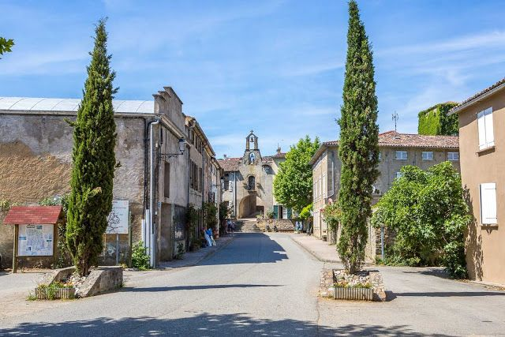

Authenticité et nature à Camon.

Camon est un superbe village authentique

Blotti au cœur de l'Ariège bucolique

Dans une végétation généreuse et magnifique.

La vieille pierre borde les rues fantastiques.

Le cœur palpite dans ce dédale visuel magique.

Cette petite cité médiévale est oh ! combien romantique !

L'église arbore la statue de la divine vierge cosmique,

Elle veille sur les âmes de sa bourgade cabalistique

Affublée de trésors moyenâgeux, de remparts anachroniques,

Une horloge ancienne, les croix de chemin, une tour cylindrique,

Une abbaye bénédictine et bien d'autres joyaux rustiques

Agréables à visiter lors d'une promenade pharaonique.

Les pierres or et ambré serties d'enduit crème poétique

Embellissent le bas des murs dans une tendresse exotique.

Rues et ruelles s'ornent de végétation mirifique,

Les rosiers sont les rois, ils gravissent de façon idyllique

Les murs pierreux, leur feuillage lustré fait un décor féérique

Sur la tendresse ensoleillée des murailles édéniques.

A l'été, le délicat parfum des roses à l'odorat est bénéfique,

Minéral et végétal s'accordent à Camon, le bonheur est fantasmagorique.

Ici, les amoureux de vieilles pierres et de nature prolifique

Y trouveront leur bonheur, tous à Camon, c'est magique.

